

בס"ד | יא’ שבט תשע"ט
אור דוד

אורות הפרשה – הרב נאור מאיר גנון שליט"א.
רבי שלמה קרליבך זצ"ל סיפר שפגש פעם יהודי בווינה שבאוסטריה והיהודי הזה סיפר לו סיפור מדהים וכך סיפר:היה לי דוד חסיד מונקטש.בשנת 1935 למניינם היה מוכרח לנסוע לגרמניה לצורך עסקיו. באותו זמן כבר התחילה האנטישמיות שם לעלות וזה היה מסוכן. ובכן, הוא נכנס לרבי ממונקטש ובפיו בקשה:אני רוצה דרכון מונקטש, דרכון מיוחד שיעזור לי כמו הדרכון שרבי לוי יצחק מברדיטשב נתן לאחד מחסידיו לפני 200 שנה ועזר לו לחצות גבולות (זה היה דף ריק אבל בכל מעבר גבול השומרים העבירו אותו בכבוד גדול). בקיצור אותו דוד ביקש מהרבי ממונקטש דרכון כזה אך הרבי אמר:אני יהודי פשוט, מצטער אבל לא אוכל. הדוד שלי בכה והתחנן ולבסוף הרבי נכנס לחדר פנימי ולאחר 3 שעות יצא כשעיניו אדומות עם הדרכון. דף ריק רטוב מדמעות. דע לך אומר הרב שזה לא היה קל. בבקשה שמור על כך בסוד עד פטירתי. ואכן היהודי הצליח. הוא הגיע לגבול הגרמני ובאמונה גדולה הגיש לשומר את ה"דרכון". השומר הצדיע ואמר בהתפעלות:כבוד גדול לגרמניה לארח אדם כמוך. אדאג לך לליווי משטרתי צמוד. ובכן הדוד חיסל את עסקיו שם. בשנת 36' נפטר הרבי ממונקטש ולפני פטירתו צפה את השואה ואמר:אני רואה חושך גדול בא לעולם ואינני רוצה לראותו. בשנת 39' קצת לפני המלחמה אותו דוד חולה מאוד. הוא קורא למשפחה ואני האחיין הייתי ילד וגם הייתי שם. הוא סיפר את סיפור הדרכון וביקש שבקבורה יניחו אותו ביד ימינו, כי אם הדרכון הזה פתח שערים בעולם הזה, ייתכן ויפתח גם בעולם האמת.. אנחנו צריכים דרכון כזה חוצה גבולות, כמו בקריעת ים סוף. דרכון שיגשר בין איש לאשתו, בין הורים לילדים, בינינו לתורה ולהקב"ה. אני מאחל לכם שתזכו לראות את הטוב בכל אחד מעם ישראל. שתזכו לדרכון מונקאטש שיעבור את כל המסכים היישר לנשמה הטהורה. אוהב אתכם! שבת שלום‎:-)‎
מר"ן בן איש חי – פרשת בשלח שנה שניה.
א. בורר פסולת מתוך אוכל אפילו בידו אחת, ואפילו כדי לאכול לאלתר, חייב; אבל אם בורר אוכל מתוך פסולת: אם בורר בכלי המיוחד לברור בו, חייב; ואם בורר בידו: אם לאכול לאחר זמן, חייב; ואם לאכול לאלתר, מותר. וכל שהוא בורר לאכול לאחר שעה, חשיב בורר לאחר זמן ואסור; ואם בורר לסעודה שמתחיל בה אחר פחות משעה, מותר, אע"פ שהסעודה שאוכל בה נמשכת אכילתו בה הרבה שעות, מותר.
ב. כל דבר שאינו רוצה בו עתה לאכלו, שהוא מעורב עם דבר שרוצה עתה לאכלו, חשיב אותו דבר שאינו רוצה בו פסולת, אע"פ שבאמת הוא אוכל; ואם יברור זה מתוך דבר שרוצה בו, חשוב בורר פסולת מתוך אוכל, דאסור גם בבורר לאכול לאלתר. ולכן: אם מעורבים חתיכות שני מיני דגים זה בזה, והוא רוצה עתה במין אחד דווקא - יברור מין שרוצה בו ממין שאינו רוצה בו כדי לאכול לאלתר ולא להפך. וכן הוא הדין תמרים שחלוקין בשמן וטעמן, ורוצה עתה במין אחד - יברור ויקח מין הרוצה בו, ועיין משבצות זהב, סעיף קטן ג. ויש מחמירים אפילו במין אחד כשרוצה לברור היפה מאינו יפה, או הגדולים מן הקטנים, שיזהר גם בזה לברור מין שהוא רוצה בו עתה; וגם בזה לא יברור ויניח לסעודה אחרת, אלא כדי לאכול לאלתר, או לאחר זמן פחות משעה כדין שני מינין הנזכרים לעיל; וטוב לחוש בזה לסברת המחמירים. ואע"פ שרוב הפוסקים סבירא להו: ליכא דין בורר במין אחד, וכן נראה דעת מר"ן ז"ל, עם כל זה, מאחר דחשו האחרונים בזה, נכון להחמיר; והמקל, יש לו על מה לסמוך.
זרע שמשון - פרשת בשלח אות ז’.
'ויט משה את ידו על הים וישב הים לפנות בקר לאיתנו וגו' (יד כז) במדרש (שמו"ר כא ו) לאיתנו לתנאו שהתניתי עמו מתחילה. היינו שמתחילת הבריאה התנה הקב"ה עם הים שיבקע. וקשה שהלא הפסוק הזה מדבר לאחר ששבו המים על המצריים, ולכאורה יותר היה ראוי לרמוז לאותו התנאי מיד בתחילה כשנבקעו הים לפני בני ישראל שאז מתקיים התנאי. וי"ל עפ"י מה שמצינו בזוה"ק (פרשת ויקהל דף קצח:) ביומא תליתאה אתני בימא למעבר לישראל בגויה ביבשתא ולמטבע למצראי וכן הוה דכתיב וישב הים לפנות בקר לאיתנו לתנאו. [תרגום: ביום שלישי התנה עם הים שיתן לישראל לעבור בו ביבשה ושיטביע את המצריים וכך היה שנאמר וישב הים לפנות בקר לאיתנו] נמצינו למידים מדקדוק לשון הזוה"ק שהתנאי שהתנה הקב"ה עם הים היה על ב' ענינים, הראשון, שיהפך ליבשה עבור הצלת ישראל. והשני, שיחזור על המצריים ויאבד אותם. ולפי"ז אתי שפיר שנתן הכתוב את הרמז על ענין התנאי לאחר ששב הים לאיתנו, משום שאז שבו המים על המצריים לאבדם ונתקיים התנאי לגמרי
עץ החיים – פירוש הסולם על הזוהר, פרשת בשלח דפו"י מ"ה ע"א.
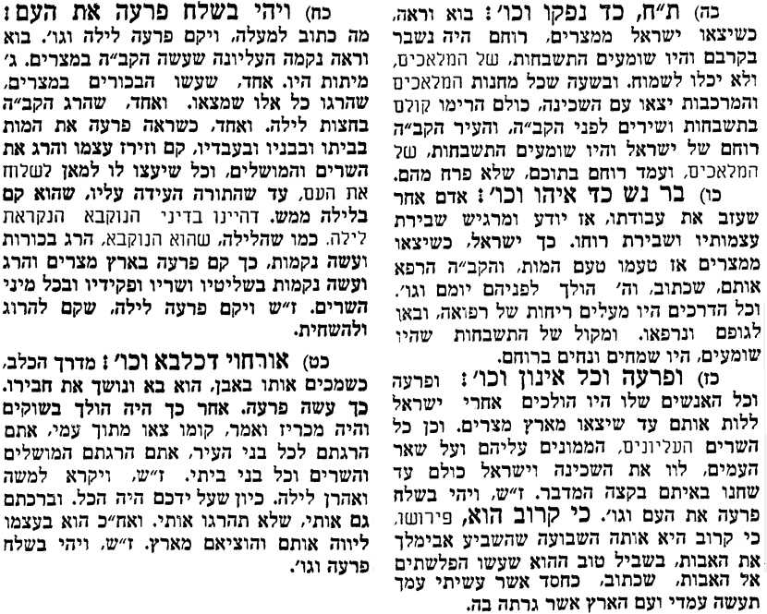
אביעה חידות מני קדם
חידון לפרשת "שאול" (שמואל-א' פרקים יג-יד) מקבילה ל-בשלח על פי חיבורו של הבח"ה דוד צברדלינג ז"ל.
שבת שלום

לתגובות, הקדשות והערות: or.david.way@gmail.com
פתרונות לגליון הקודם: אתונות, בצע, גלגל, דבר המלוכה, הגם שאול בנביאים, ויגבּהּ


מוקדש להצלחת: נאור מאיר בן אסתר ורעייתו, אוריאל בן אלישבע חפצי ורעייתו.

